法国国立高等矿业 - 电信学校联盟IMT2019年考试通知

法国国立高等矿业 - 电信学校联盟（下面简称IMT）直属与法国工业部是法国最大的、以培养精英工程师和企业管理学位著称的工程师“大学校”之一，矿业联盟大学校包括 10 所工程师学校和 1 所高商大学，在校学生总数 13,700人，其中博士 1,650 名。研究生9,100名, 企业管理学位1,560名,36% 有奖学金，33%国际学生,在职教师1400名,500多个学术合作学校，9070家合作企业，11个企业孵化器。IMT与世界500多家顶尖高校展开合作项目，例如：德国慕尼黑工业大学，上海交通大学，以色列理工大学等。法国工程师排名前五的工程师中有三家为IMT院校。

拥有 55 所国际研究中心CNRS, CEA, INRIA, INSERM，研究领域为：社会科学，管理领域，工程，科学领域，IT和经济学。每年科研研究预算2.8 亿欧元。研究领域企业合约年收入额1.6亿欧元的。国立高等矿业 - 电信联盟不只是全球学术认可的学校，也是一个欧洲重要的研究机构。

联盟院校：
IMT Mines Albi-Carmaux阿尔比－加莫国立高等矿业学校
IMT Mines Ales阿莱斯高等矿业学校
IMT Lille-Douai杜埃－里尔国立高等矿业电信学校
IMT Atlantique大西洋国立高等矿业电信学校
Mines Saint-Etienne圣太田国立高等矿业学校
Mines Nancy南锡国立高等矿业学校
Mines ParisTech巴黎高科国立高等矿业学校
IMT Business SchoolIMT商学院
Telecom ParisTech巴黎高科国立高等电信学院
Telecom SudParis南巴黎电信管理学院
EURECOM通信系统工程师学校与研究中心
Telecom Physique Strasbourg斯特拉斯堡电信与物理学校
Ecole Nationale Superieure de Geologie国立高等地质学校

IMT提供多个领域的工程师硕士和博士法语课程：
信息与通讯技术, 社会科学和经济学, 土木工程, 能源工程, 工业与系统工程,材料, 机械, 生化科技, 核能工程师, 信息交流科技, 应用数学, 管理与经济学, 电信, 环境和健康

2019年度针对本科三年级的招生选拔考试将于2019 年5月17日-5月21日举行,学生可以通过一次考试，同时申请多所IMT联盟成员学校。成功获得录取的同学可以保留录取一年，2020年9月进入专业阶段两年的课程学习，并最终获得工程师文凭。
由于特殊原因，IMT紧急决定取消2019年11月份中国场招生考试。申请2020年秋季入学的中国考生仅可参加于2019年5月份组织的招生考试。
由于5月考试只有三个场次，考位有限，建议同学们尽早注册！

招生考试：

该考试无需法语水平，
所有科目用英语进行。

考试形式：
笔试数学：1小时30分钟
笔试物理化学综合：2小时
面试：30分钟
所有笔试题目均为英语。一般情况下，笔试后30分钟出结果，只有笔试通过的学生才会被通知是否有面试资格。面试安排在笔试当天或隔天，根据同一考场学生总量决定。

网申平台：
www.mines-telecom.asia

申请材料提交截止日期：
考试开始前一周

考试地点及时间安排：
上海

日期：2019年5月17日
地点：法国高等教育署上海中心，上海市长宁区武夷路155号世星大厦4楼
西安

日期：2019年5月18日
地点：西安法语联盟，西安市太白北路229号，西北大学国际交流合作学院三楼
北京

日期：2019年5月21日
地点：法国驻华大使馆文化教育合作处朝阳区工体西路18号光彩国际公寓

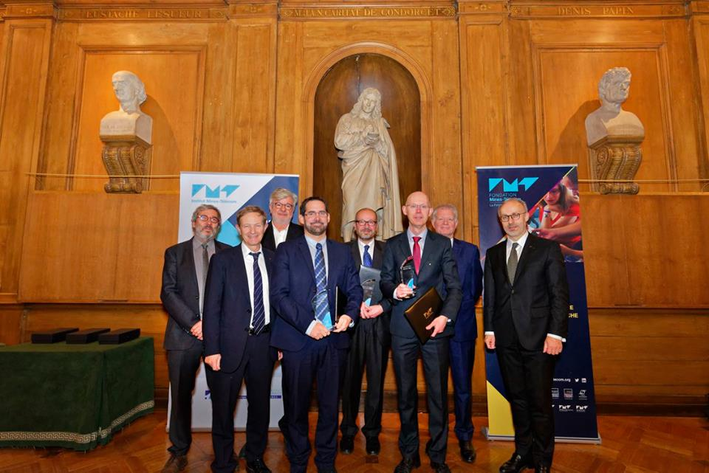
IMT在维也纳领取欧洲学术教育大奖

IMT学生做项目

IMT ParisTech巴黎校区

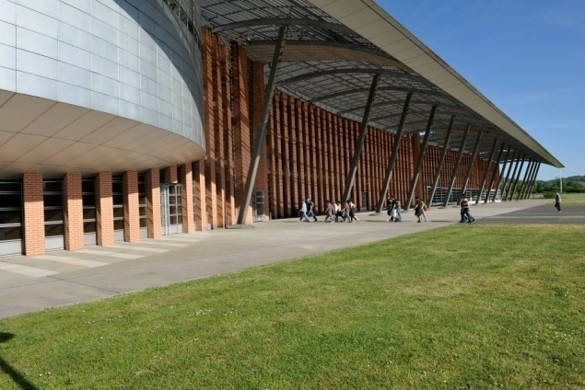
IMT在建中的新校区

